Anaconda介绍

Anaconda指的是一个开源的Python发行版本，其包含了conda、Python等180多个科学包及其依赖项。因为包含了大量的科学包，Anaconda 的下载文件比较大，如果只需要某些包，或者需要节省带宽或存储空间，也可以使用Miniconda这个较小的发行版（仅包含conda和 Python）。

**1. 安装包下载**

关于anaconda下载的两种方法  
（1）anaconda官网下载  
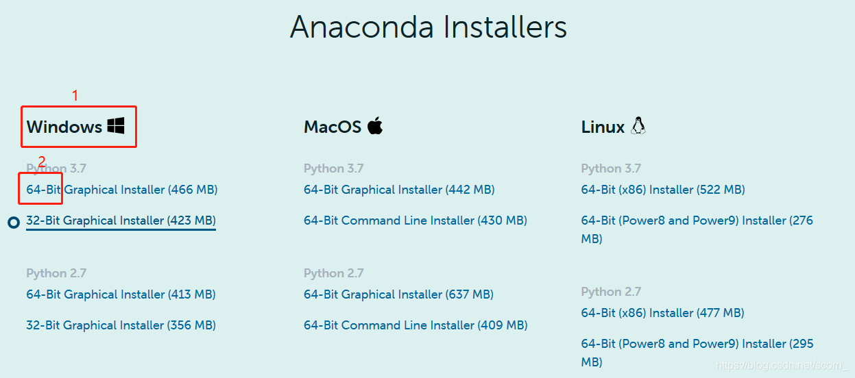

### 2. 安装

打开下载好的Anaconda3-2020.02-Windows-x86_64.exe文件，出现以下界面： 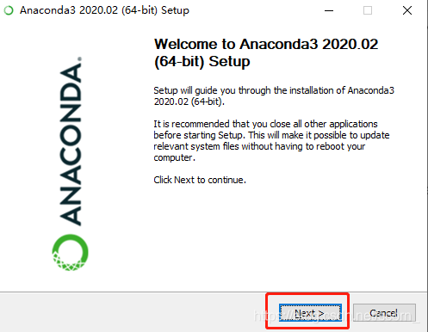点击Next即可

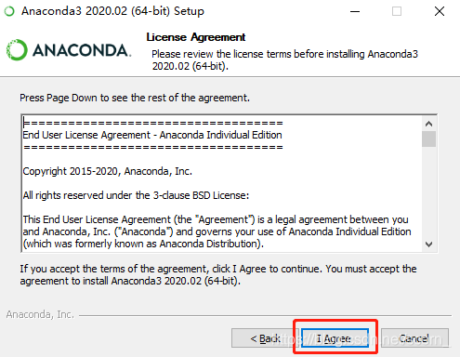

用户协议，当然要同意了，点击 I Agree。

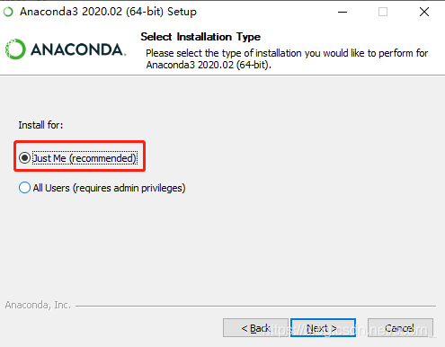

一般来说点击Just Me即可，除非你的电脑有多个用户，选择All Users。

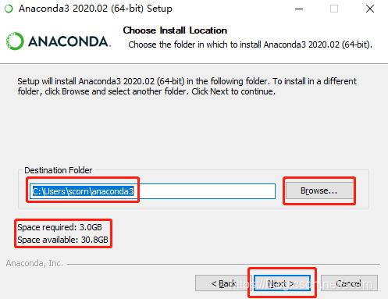

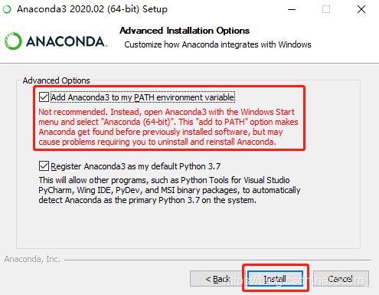

这步是重中之重，第一个选项是添加环境变量，而默认是没有勾选的，**请务必勾选上**，如果不勾选，后续安装完成后自行添加环境变量会比较麻烦。勾选完后点击 Install 安装。

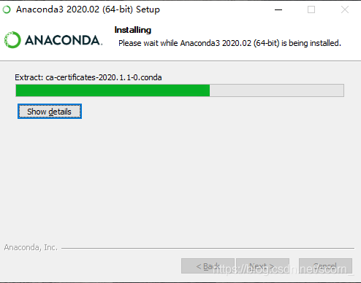

安装时间根据你的电脑配置而异，电脑配置高，速度就更快。安装过程其实就是把Anaconda3-2020.02-Windows-x86_64.exe文件里压缩的各种 .dll ，.py 文件等，全部写到安装目标文件夹里。

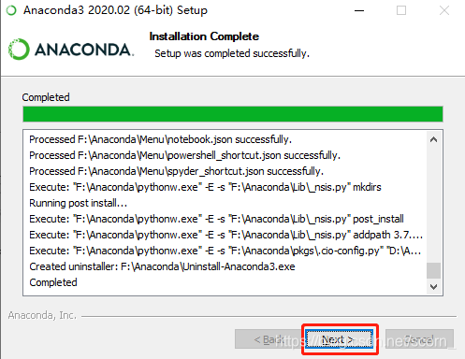

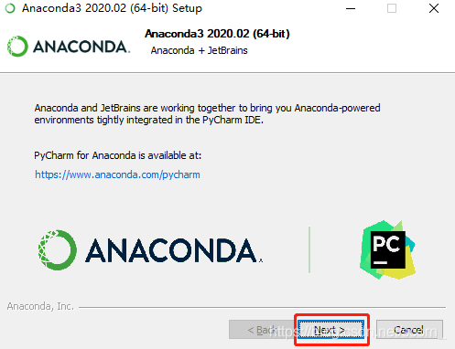

点击Next，接下来配置环境变量。

### 3. 版本说明

由于anaconda处于更新中，我们按照教程下载了新的版本

https://mirrors.tuna.tsinghua.edu.cn/anaconda/archive/

以上是新版本下载网站

[Anaconda3-2.5.0-Windows-x86_64.exe](https://mirrors.tuna.tsinghua.edu.cn/anaconda/archive/Anaconda3-2.5.0-Windows-x86_64.exe)，下载此版本即可。